Drænanlæggelse i trommehinden
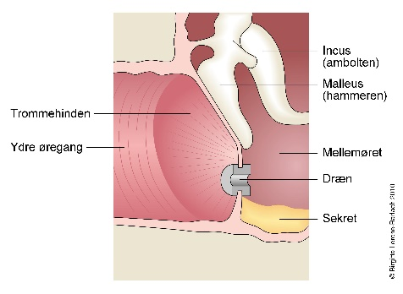
Hvorfor dræn? : Ved mange mellemørebetændelser eller væske i mellemøret. Væske kan komme ved mellemørebetændelser, forkølelser mm. Dette giver symptomer med smerter i liggende stilling, urolig søvn, dårlig hørelse, forsinket taleudvikling, balanceproblemer mm.
Risici: Sjældent blivende hul i trommehinde, som kan lukkes senere.
Mød gerne op i god tid og sørg for at barnet har tisset af inden operationen. Det er en god ide at give barnet stikpille med smertestillende f.eks. paracetamol efter barnets vægt 2 timer inden operationen. Vi anbefaler barnet har to voksne ledsagere med.
Faste og bedøvelse: Barnet skal holde total faste 6 timer før operationen, undtagen for vand og tyndt saftevand som må drikkes indtil 2 timer før i begrænset mængde.
Barnet må ammes indtil 4 timer før operationen. Overholdes dette ikke vil narkoselægen afvise at bedøve barnet.
Hvis barnet er blevet sygt (temp. > 38.5) kontaktes klinikken om morgenen.
(Man kan sige, at et barn ikke kan bedøves rutinemæssigt, hvis det ikke er i stand til at komme i institution.)
Operationen:
Barnet bliver kaldt ind på stuen af sygeplejersken hvorefter Narkoselægen vil indhente oplysninger herunder vægten på barnet. Narkoselægen påbegynder derefter bedøvelsen som foregår ved at barnet indånder igennem en maske. I får lov at blive ved barnet til det sover. Under operationen tager forældrene plads i venteværelset. Når barnet sover laves et lille hul i trommehinden, og hvis der er væske, suges det ud. Der placeres et trisseformet dræn.
Når operationen er overstået flyttes barnet på opvågningen og forældrene hentes så de kan være hos barnet imens det vågner op. Barnet vil være lidt omtåget, og ofte grædende og uroligt når det vågner op. Det er en narkosesygeplejerske på stuen sammen med jer. Når Øre-næse-hals lægen har tilset barnet igen kan I tage hjem.
Operationen og bedøvelsen varer ca.10 minutter.

Efter operationen: Barnet vil være lidt træt og måske for kvalmet resten af dagen efter operationen. Det må spise og drikke som det plejer, og skal være under opsyn det første døgn. Giv gerne smertestillende efter indgrebet da det kan lette smerterne på den første dag. Man kan roligt sende barnet i daginstitution / skole dagen efter. Drænet afstødes hyppigst af sig selv fra trommehinden indenfor 1 år. Der kan komme lidt blod fra øret det første døgn, hvilket er normalt. *Ved flåd af pus eller væske og feber kontaktes klinikken*

Kontrol: Herefter hver 3. eller 6. måned

Til børn: Se evt. video med Finn der skal bedøves. http://sundhed.dk/borger/patienthåndbogen/oere-naese-hlas/illustrationer/animationer/finn-skal-bedoves/

Forholdsregler ved dræn i trommehinde: Barnet må komme i svømmehal efter en uge. Der må generelt ikke komme vand i mellemøret. Således skal øret beskyttes, hvis hovedet skal under vand brug (f.eks. Ear Band-it, vandskyende vat eller lign.) Brusebad plejer at være uden problemer, men der er store forskelle fra patient til patient. Der kan forekomme flåd fra ører med dræn. Ved flåd i mere end 3-5 dage skal der podes, og barnet sættes i behandling. Ved ledsagende feber skal patienten komme akut, dvs. samme dag med henblik på eventuel antibiotisk behandling.

Ved yderligere spørgsmål kontakt gerne klinikken.

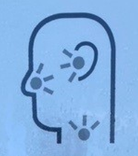
Øre-, Næse-, Halsklinikken Varde
Speciallæge Jalal Saadi
Søndertoften 22,6800 Varde, Telefon 32 223 226

